评奖评优业务季准备工作操作指南
（面向学院管理员）
在每学年的评奖评优业务季到来之前，需要学校学生工作处、各学院负责评奖评优各个角色的人员通力协作，共同做好评奖准备工作。
为了使学院管理员清楚知道自己在评奖评优工作前需要做哪些准备工作，特编写此操作指南。
学生快照信息核对——学生GPA及排名检查——德育成绩导入——志愿时长核对——评奖评优名额细分配——学生电子签名绘制及授权

- 学生快照信息核对
学校的评奖评优业务季通常都是发生在新学年秋季学期开始时（大约在9-10月份），评比的是学生在上个学年的情况，被评学生的人员结构是上个学年结束时候的状态，此时就需要使用到学生快照功能。
顾名思义，学生快照就是学生在历史某一时刻的状态数据。为了保证学生快照数据的准确、唯一和可用性，学生快照数据的生成操作必须掌握在学工处管理员手里。建议学工处管理员在每年暑假放假（6月底7月初）前做学生快照数据的生成操作。
学生快照数据生成之后，需要学院管理员（或辅导员）及时对本学院或本人负责班级的快照数据进行仔细核对。
- 学生快照功能路径
（1）登录智慧学工系统后，首先按照如下图1所示，点击一级菜单“评奖评优”，然后再点击二级菜单“奖学金”，以“院系管理员”的身份进入下图2所示的奖学金页面。
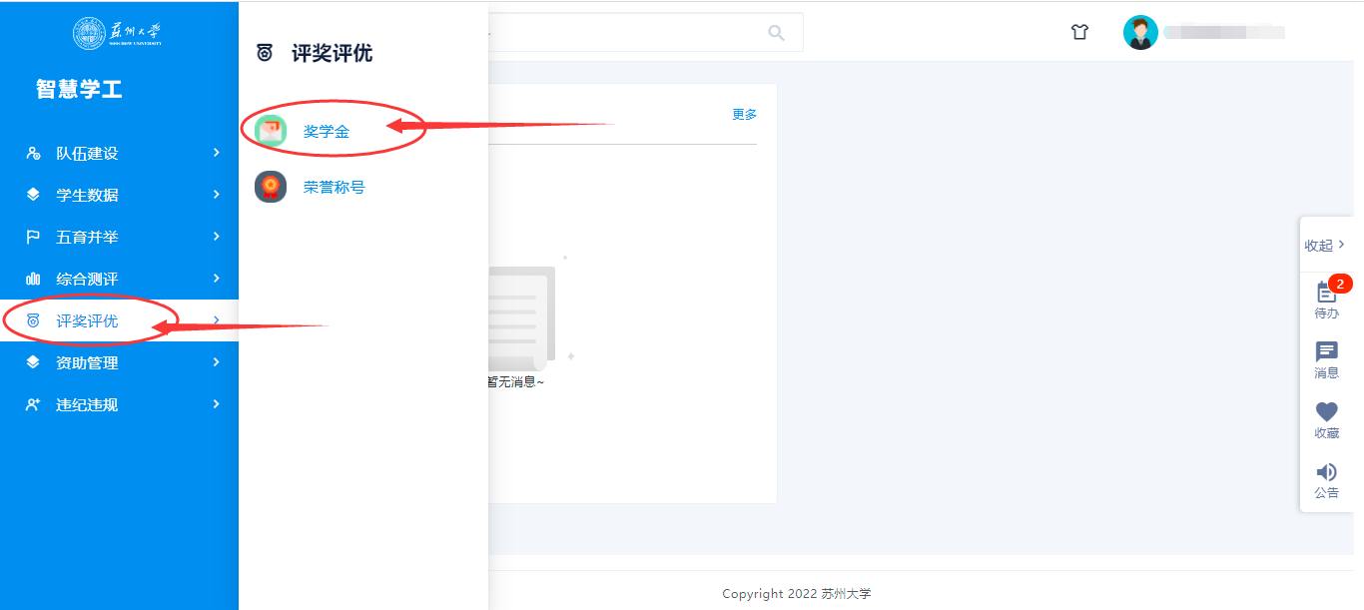
图1
（2）进入“奖学金”功能后，如下图2所示，点击“评定对象”菜单，即可看到本人管理的学院的快照目录树。展开学院目录，可以看到年级，再展开年级，可以看到每个年级下边的班级。
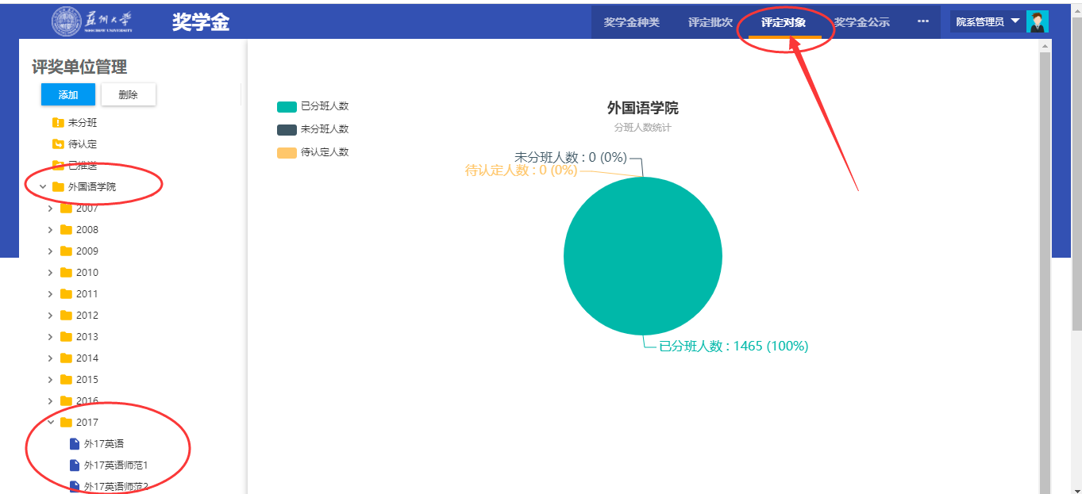
图2
- 学生快照核对
学院管理员在核对学生快照数据的时候，需要核对如下几个方面：
- 评奖班级核对
学院管理员首先需要仔细核对每个年级下边的班级是否是按照上学年的评奖单位显示的。现实情况中，有些学院会把同一个年级专业下的多个班级的学生拉到一个大的班级中计算GPA排名及综合测评排名再进行评奖。这个时候就需要使用到系统中的评奖单位添加及学生调班功能。
如下图3为添加评奖单位（大班）的操作方法。
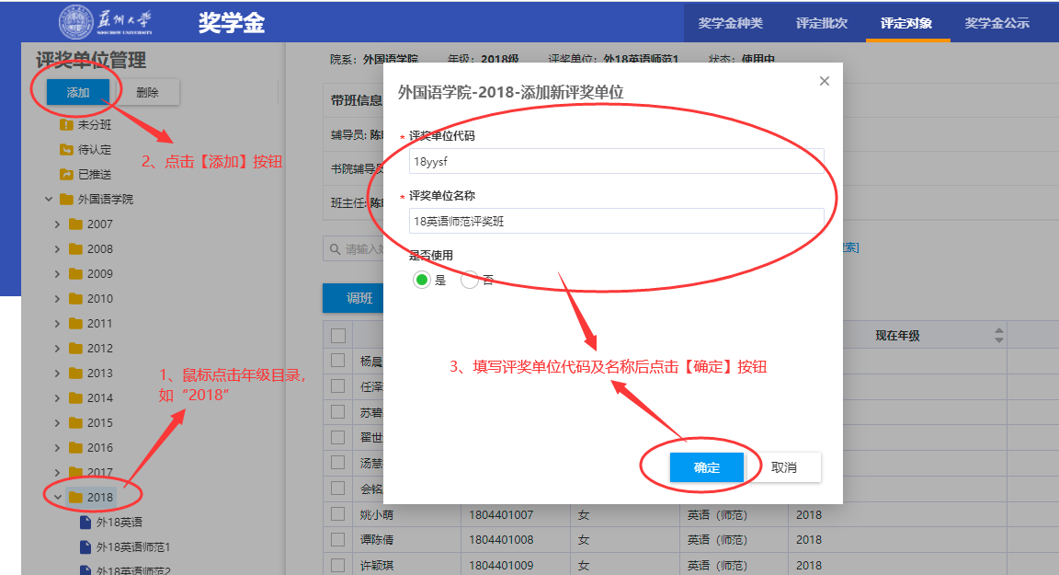
图3
如下图4为把原班级中的学生调整到新添加的大班的操作方法。
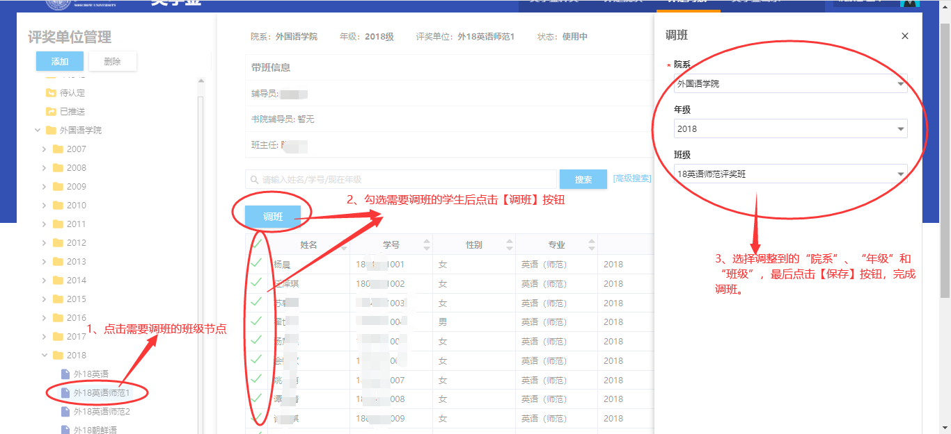
图4
- 班级学生核对
按照实际的评奖班级添加班级并调整之后，需要仔细核对每个评奖班级中的在籍学生数据是否准确，并使用【调班】功能将有错误的学生及时调整到正确的班级中去，最终保证每个班级中的学生都是准确的。
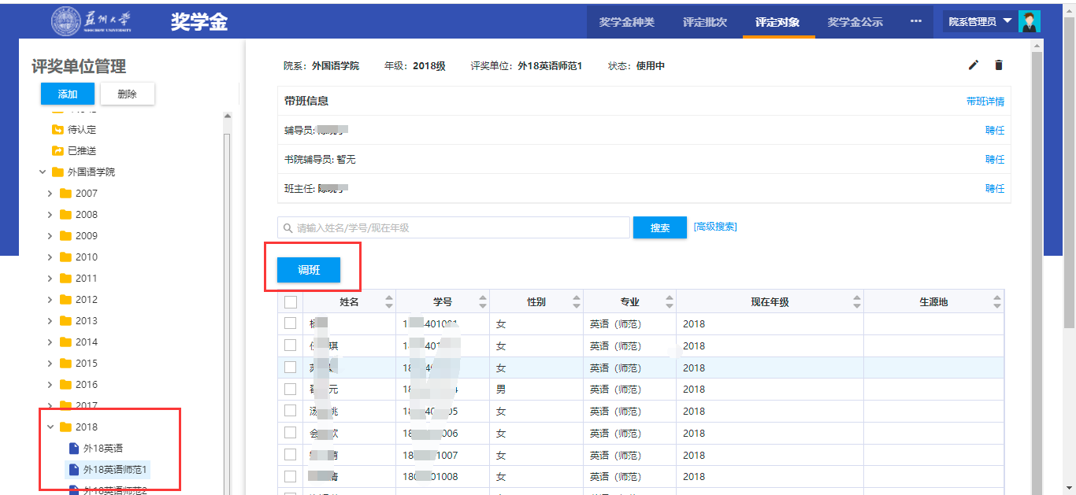
图5
- 辅导员和班主任信息核对
按照上边两步依次完成评奖班级和班级学生数据核对无误之后，还需要核对每个评奖班级的辅导员和班主任数据。如果快照数据中班级的班主任和辅导员数据不准，会直接影响到后续评奖评优功能的审核流程。
班主任、辅导员或书院辅导员的聘任/离任操作方法如下图6.
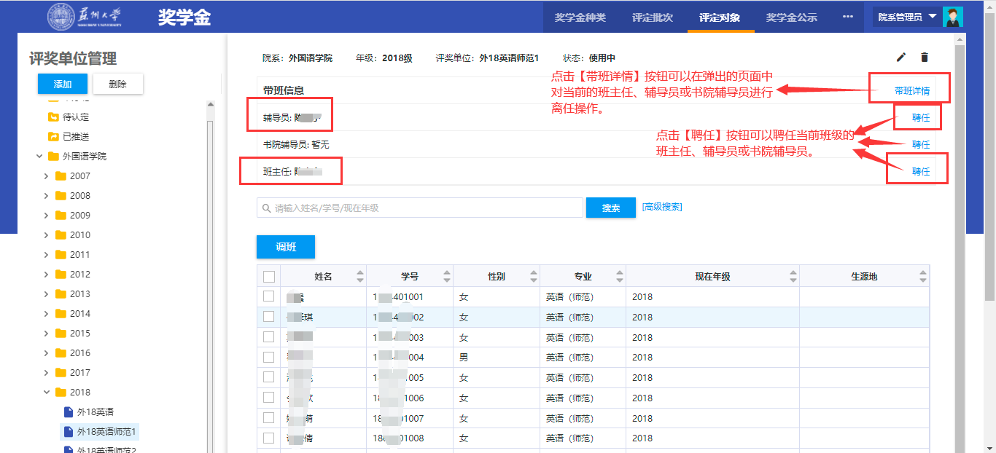
图6
- 学生GPA及排名检查
学生快照数据核对无误后，学工处会从学校数据中台同步学生上学年的学业成绩明细数据，并按照当前的学生快照数据计算每位学生上学年的GPA及GPA排名数据（包括GPA学业排名、GPA专业排名、GPA班级排名、GPA书院排名、GPA书院班级排名）。
为了保证在评奖评优时对每位学生的公平公正，学工处会在学生成绩明细同步完成及GPA计算之后通知学生登录系统进行个人成绩数据的核对，并及时反馈数据问题。
在这个过程中，同样需要学院管理员和辅导员参与进来。学生如果对查询到的个人成绩数据有疑问时候会第一时间联系到自己的辅导员和学院管理员。因此就要求学院管理员和辅导员对系统中成绩查询、成绩排名功能有所了解。
- 成绩查询
登录智慧学工系统后，按照如下图7所示，按照“综合测评”——综合测评顺序进入综合测评功能。然后在下图8页面中，点击“成绩查询”菜单，可以查询本学院所有学生的上学年成绩明细数据。
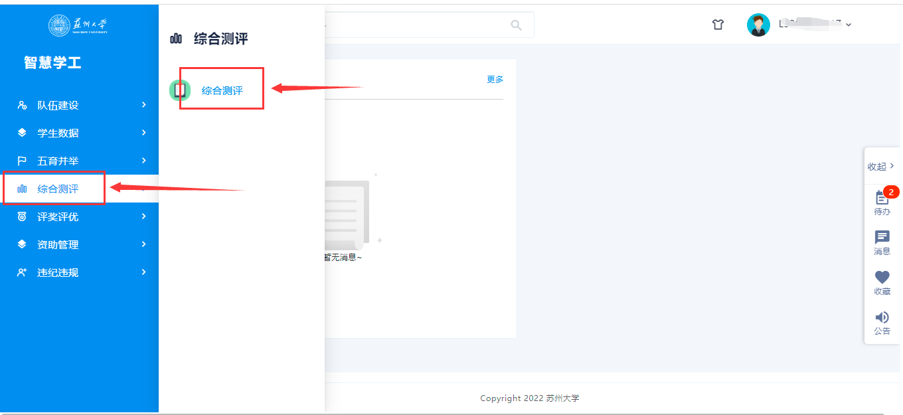
图7
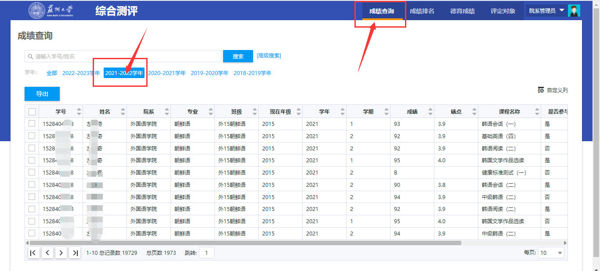
图8
- 成绩排名
如下图9所示，点击“成绩排名”菜单，可以查询本学院所有学生上学年的GPA及GPA排名数据。
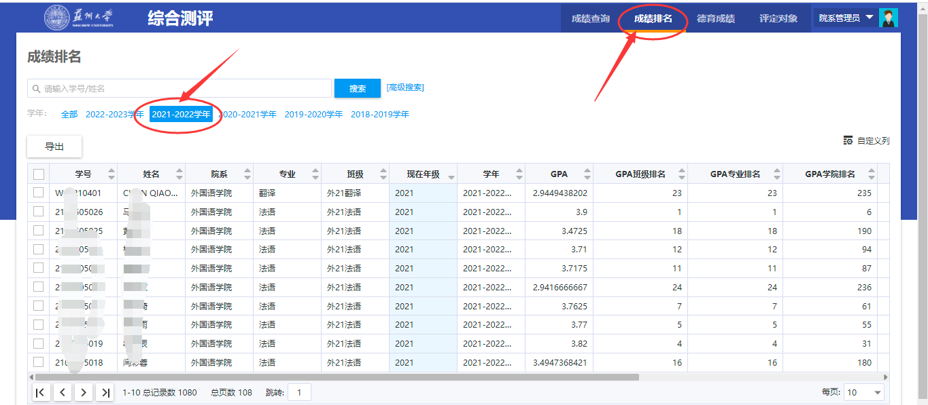
图9
- 德育成绩导入
按照学校奖学金评定细则要求，学生德育测评成绩等级在B级以上才有评奖资格。因此需要学院管理员及时导入学生的德育测评成绩。
学生的德育成绩以A、B、C、D、F等级制的形式保存，请勿使用百分制分数。
如下图10所示，点击“德育成绩”菜单，然后点击【导入】功能按钮，在弹出的对话框中再点击“下载导入模板”可以下载导入德育成绩的Excel模板。在模板中把每位学生的德育成绩按照图11所示填写好，然后统一导入系统。
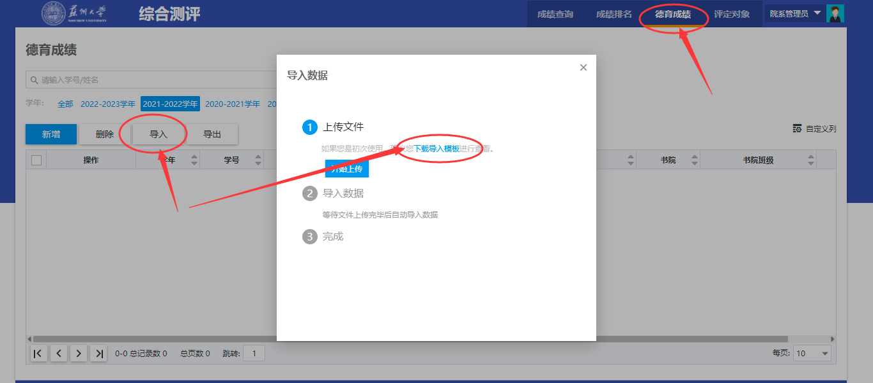
图10
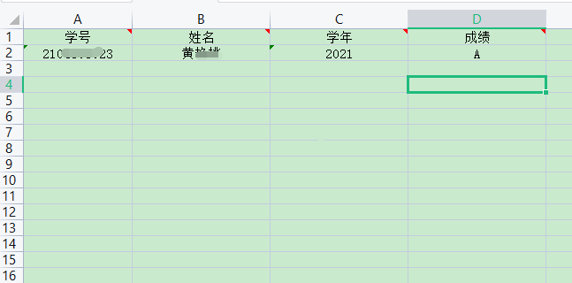
图11
- 志愿时长核对
登录智慧学工系统后，按照如下图12所示，按照“五育并举”——“学生活动”顺序，以【院系管理员】身份进入学生活动功能。在下图13页面中，点击“活动名单管理”菜单，可以导出学生的志愿时长明细数据。
下图13中，务必使用【院系管理员】身份，选择需要查询的学年，“活动类型”选择“志愿时长”，点击【导出】按钮。
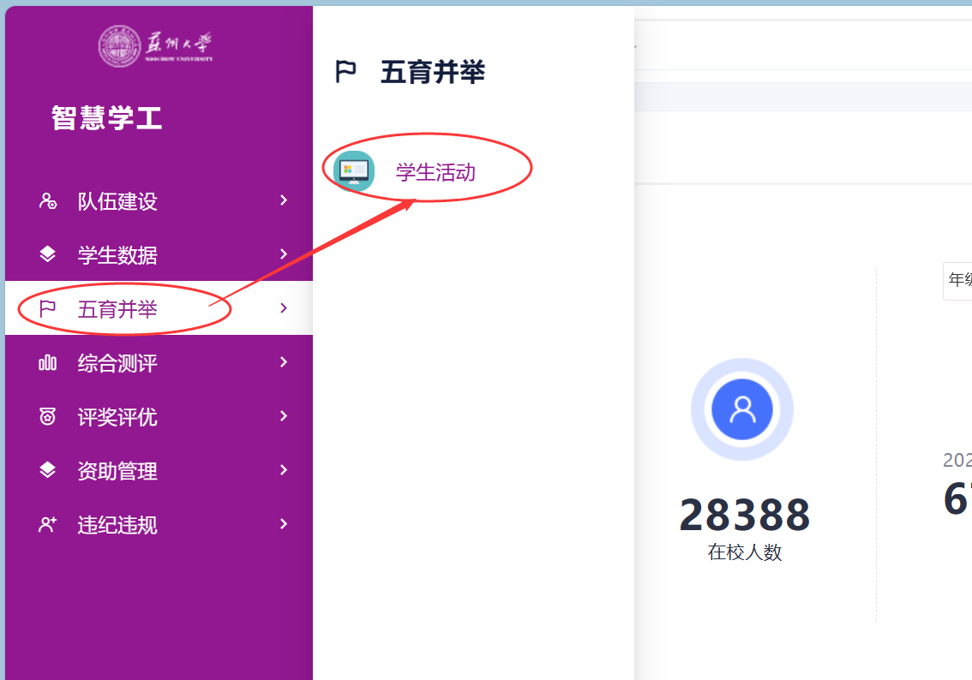
图12
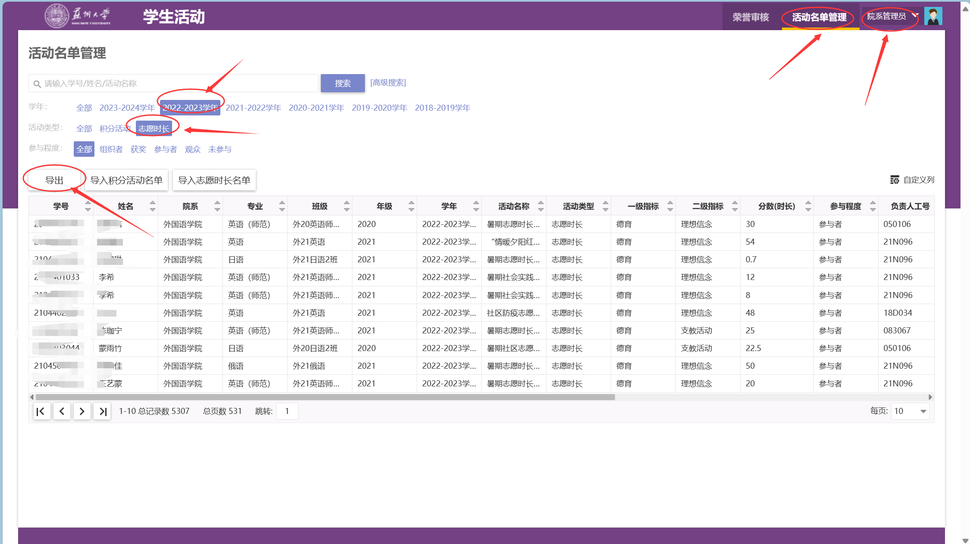
图13

- 评奖评优名额细分配
学工处会按照学校实际情况把每个奖种的名额分到每个学院，学院管理员可以根据实际情况把名额细分配到年级或班级。
以奖学金为例，如下图14所示，在“奖学金审核”菜单中点击按钮【奖项名额】，进入下图15的分配页面。
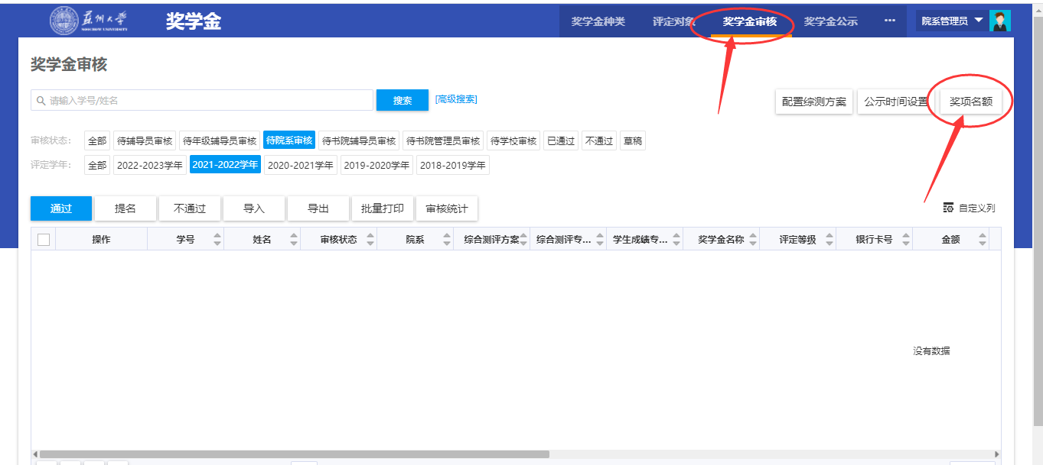
图14
在如下图15的页面中，学院管理员可以看到当前批次每个奖学金分配到学院的名额。点击对应奖学金操作列中的按钮【细化分配】在下图16的页面中进行名额细分配，系统目前支持细分到年级或班级。
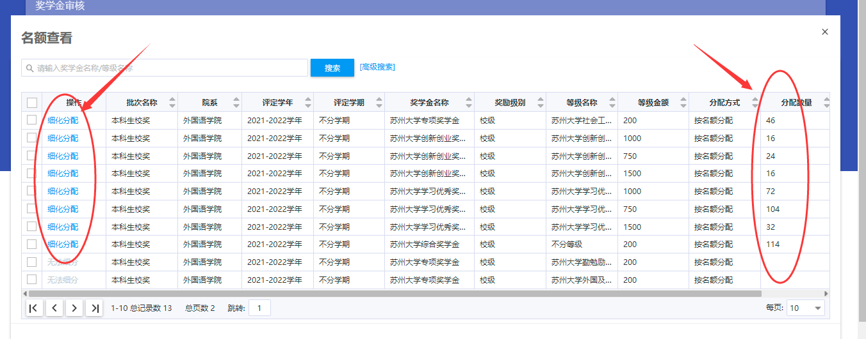
图15
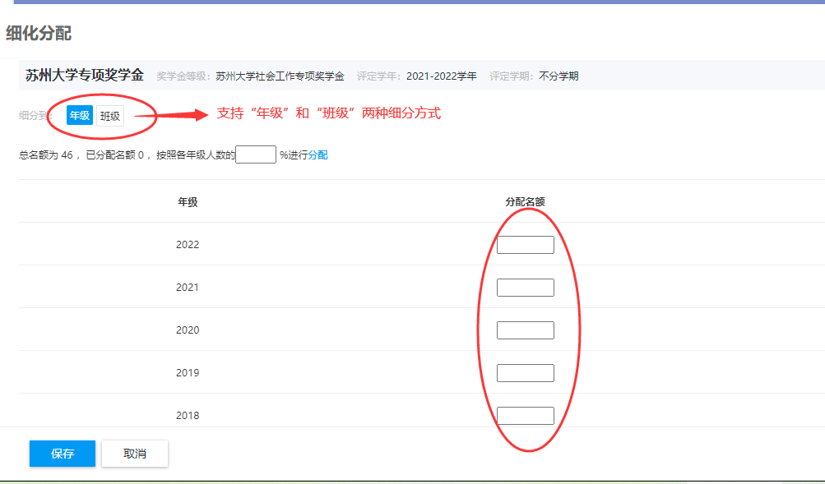
图16
荣誉称号（如三好学生、优秀学生干部等）名额细分配的页面地址为“荣誉称号”——“个人荣誉称号申请审核”（如下图17和图18），具体操作方法同奖学金类似，不再赘述。
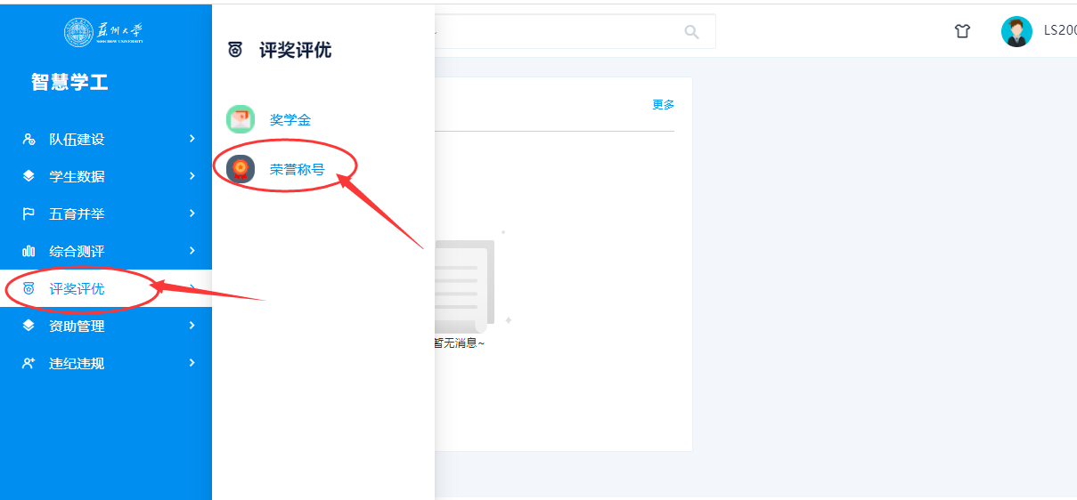
图17
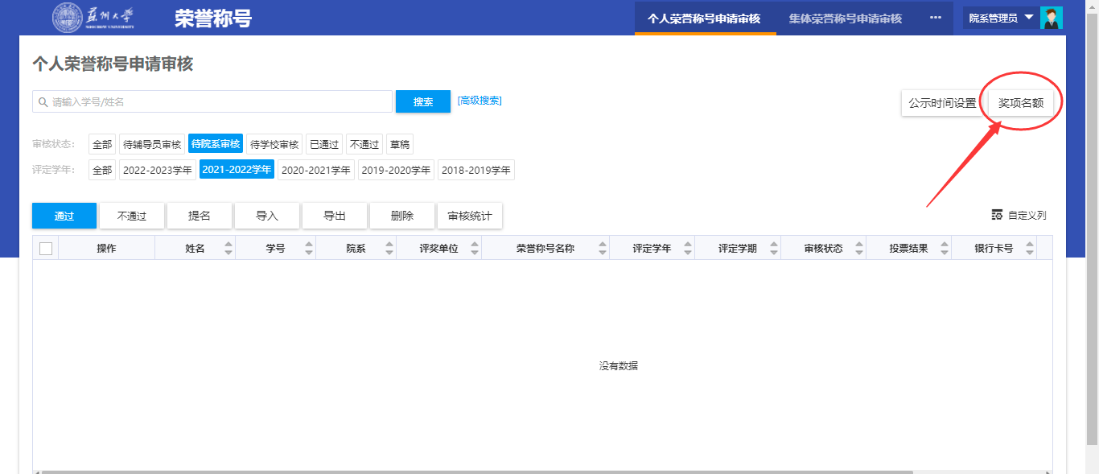
图18
- 学生电子签名绘制及授权
学生在申请奖学金和荣誉称号之前，需要先进入苏州大学电子签章平台进行个人签名绘制和签名授权，否则无法发起奖学金和荣誉称号的申请！
特别说明：
- 请各学院务必通知到学生及时到苏州大学电子签章平台进行个人签名绘制和签名授权！
- 如下图19所示，学生在电子签章平台中进行个人签名签署授权的时候，授权业务系统务必要选择【苏州大学学工系统】！
- 请务必按照以下步骤完成签名绘制及授权，不要更改个人信息，不要绑定手机号！
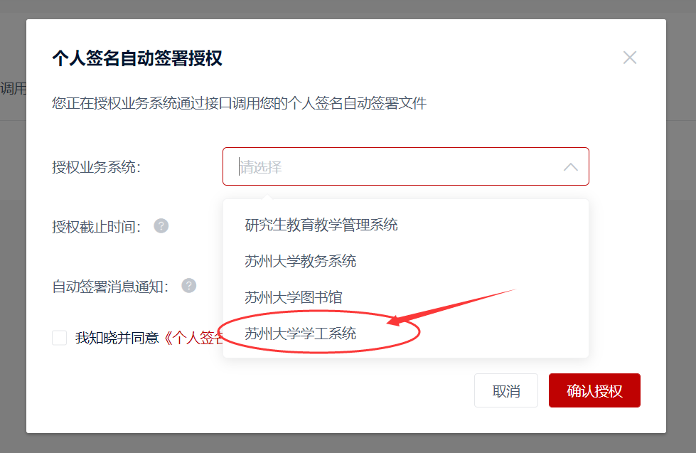
图19

如下附《苏州大学电子签名授权说明手册》：
本手册包含电脑端使用方式及手机端使用方式两种，请参照本手册进行电子签名使用时，根据所使用设备类型选择一种方式操作即可。

一、电脑端使用方式

1.1、登录方式
访问网站 https://esign.suda.edu.cn/ ,点击“统一认证登录”。
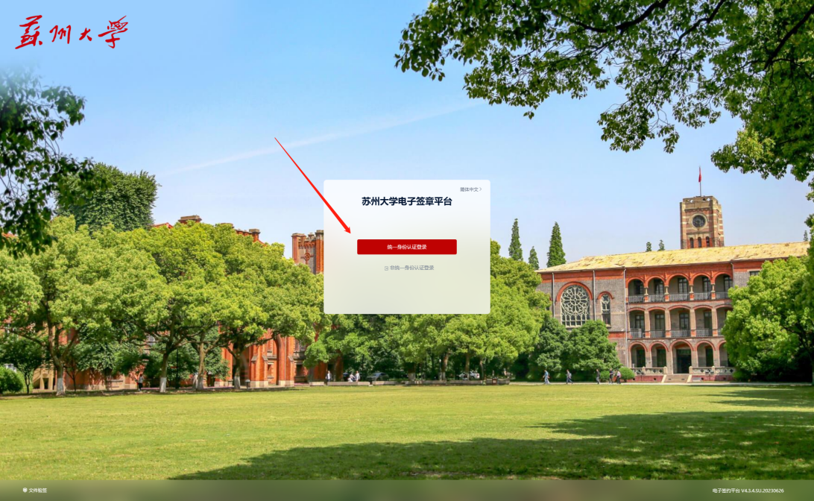
在统一身份认证登录界面输入账号密码，点击登录
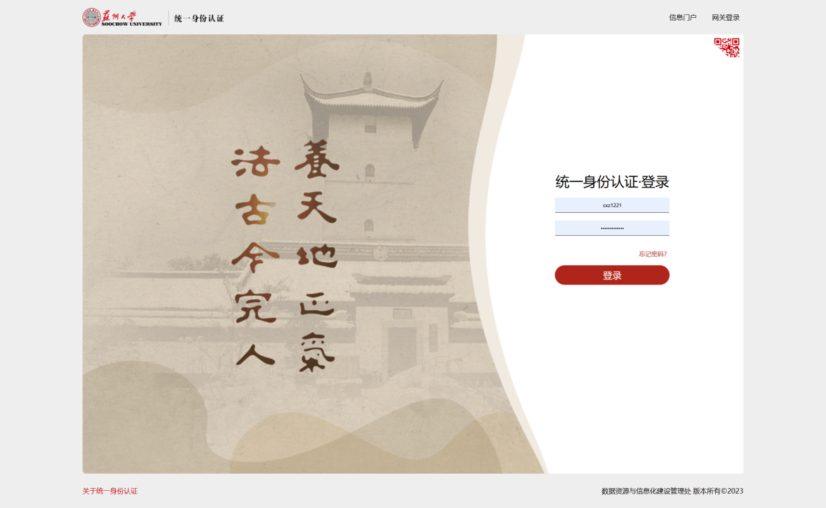

1.2、证书申请
登录进入主界面后，点击右上角圆圈处，并点击个人中心。
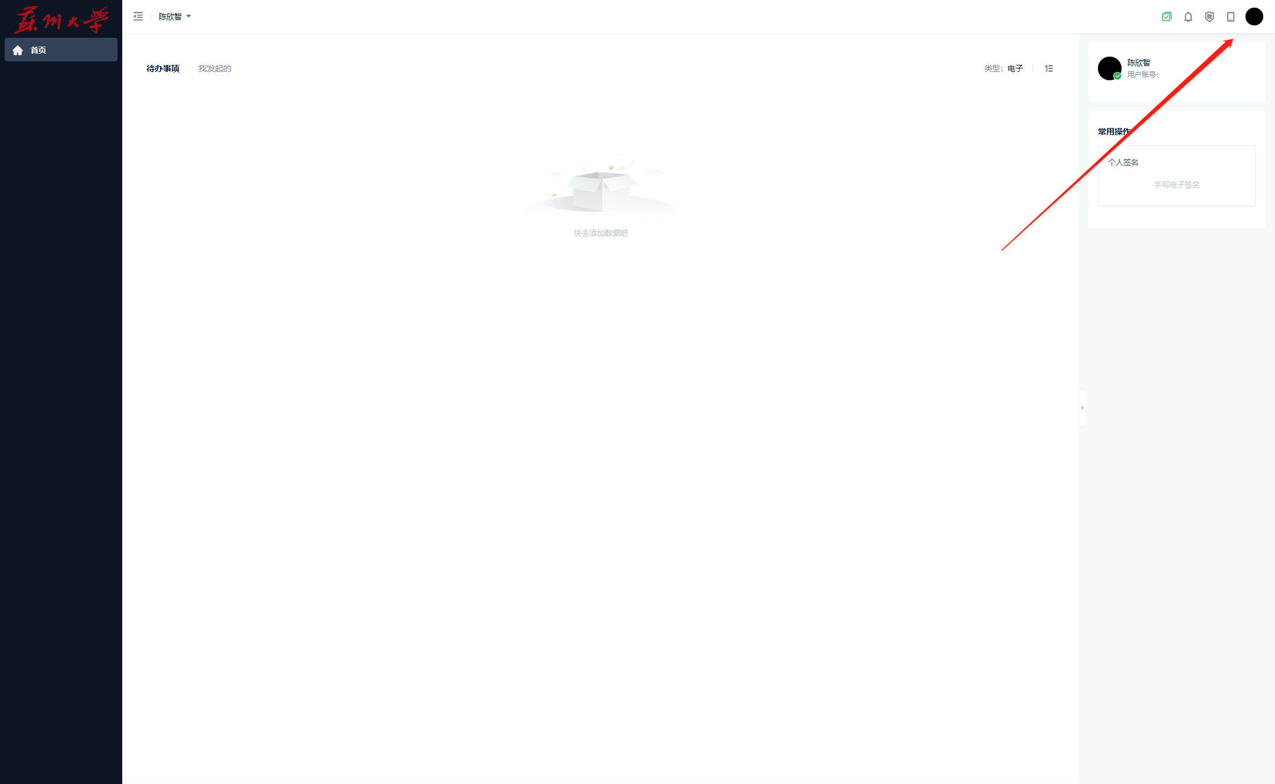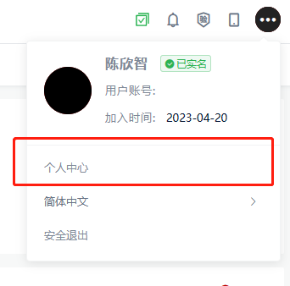
找到数字证书模块，点击“申请证书”，选择“一年期”证书进行下发使用。
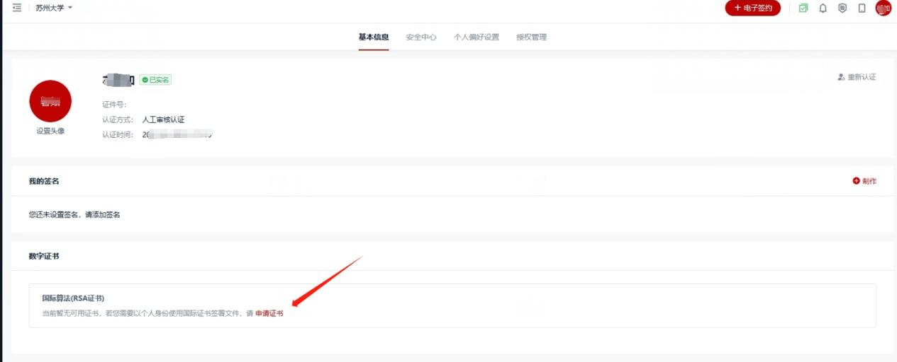

1.3、制作签名
登录进入主界面后，点击右上角圆圈处，并点击个人中心。

点击“制作”，制作自己的电子签名。
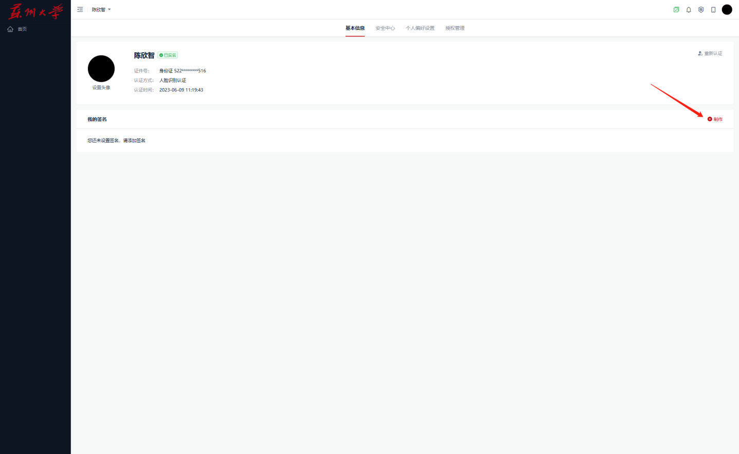
点击“制作签名”进入签名绘制页面。
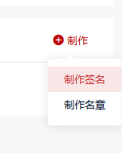

可使用鼠标绘制签名，或点击“在手机端绘制”后，使用任意扫描二维码软件在移动端进行签名绘制。
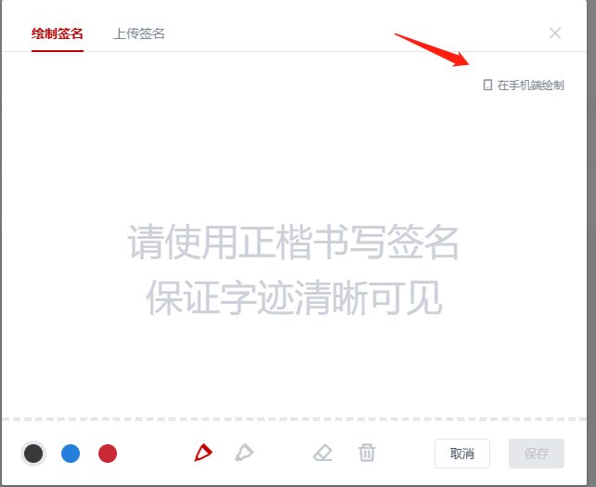
绘制好签名后，点击“保存”，个人电子签名即制作完成。
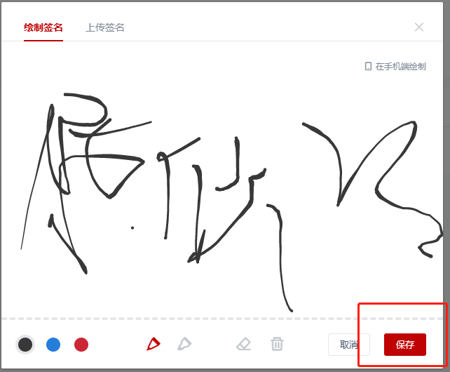

1.4、设置签署密码
在个人中心界面，点击进入“安全中心”。
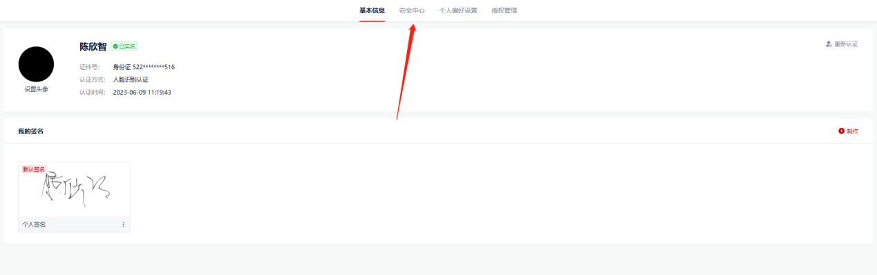
找到“签署校验”，点击设置。
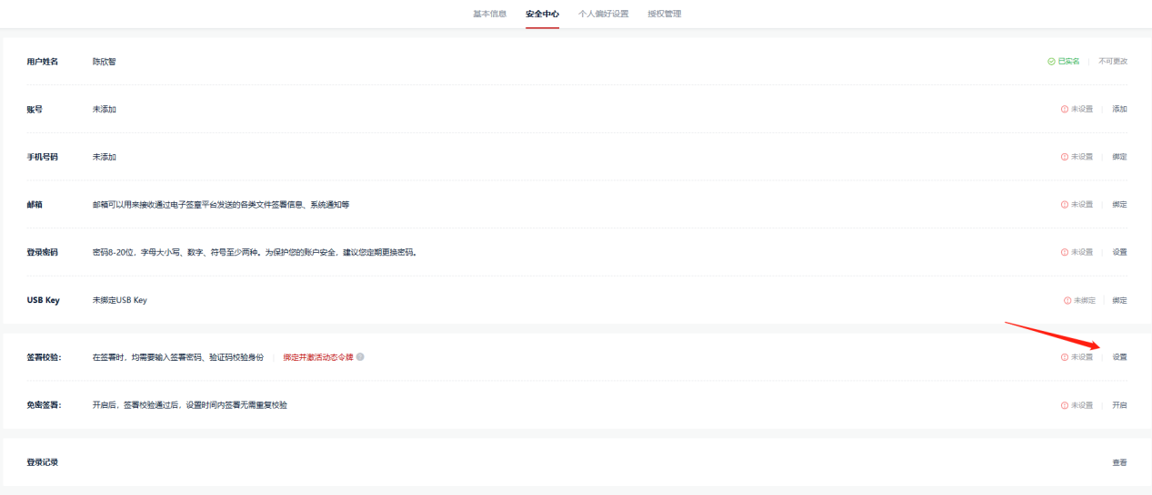
输入六位数签署密码，点击确定，即完成签署密码设置。请牢记该密码。
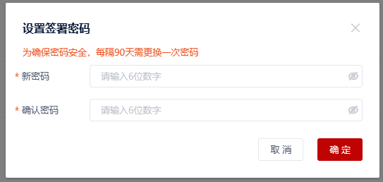

1.5、添加签名签署授权
在个人中心中，点击进入“授权管理”
点击添加授权，将步骤一中制作的电子签名授权至其他业务系统。
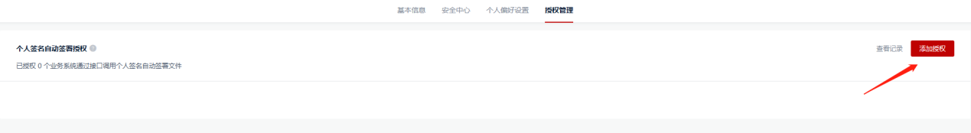
在“授权业务系统”选项框中，点击下拉箭头，选择菜单中所有选项。
在“授权截至时间”选项框中，点击下拉箭头，选择“自定义授权截止时间”。
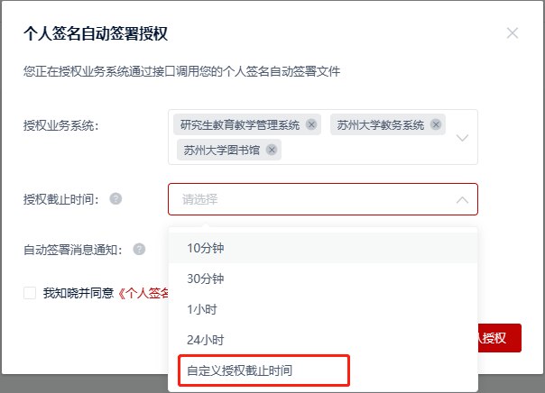

点击上方输入框，输入当前日期后四年对应日期（如，2023年9月4日进行填写时，输入2027年9月4日），并点击“确定”。
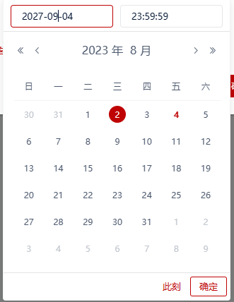
阅读《个人签名自动签署授权协议》并确认无误后，勾选左侧方框，并点击“确认授权”
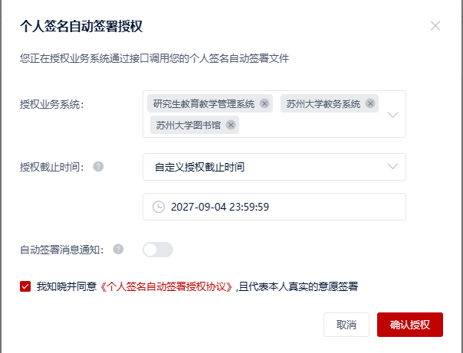

在弹出界面，选择“签署密码验证”。
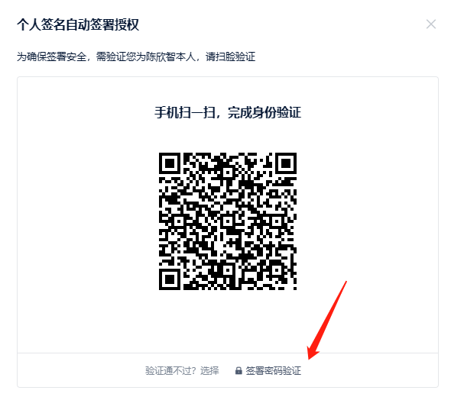
输入在步骤二中设置的签署密码，并点击“确认授权”。
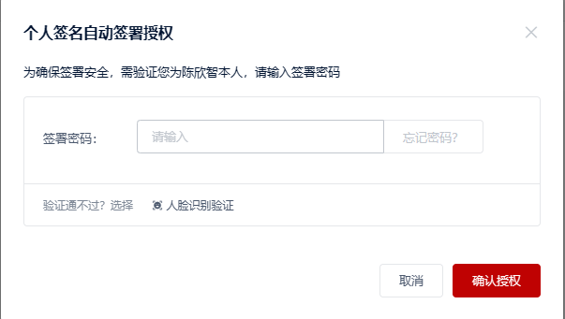

确认完成后，即完成添加签名签署授权步骤。
